Gyakorlat

Nyers feladat: gyakorlat.pkt, verziószámból minimum a Packet Tracer 8.1.0 verziója szükséges.

Nyissa meg a feladatot! Önnek részben ki kell építenie a topológiát, ne piszkálja a magenta színű szolgáltatói hálózatot!

Ön felkérték mint szabadúszó rendszergazdát, hogy tegye rendbe a hálózatot, a korábbi rendszergazda összedíbolta azt, amikor összetűzésbe került a vezetőséggel. A topológia ábrán látható hálózatot kell kiépítenie, a magenta színű a szolgáltató. Bizonyos eszközök megmaradtak, volt amit ellopott, volt amit tönkre tett a korábbi rendszergazda. Szerezze be a hiányzó eszközöket és építse fel a topológiát és konfigurálja be a hálózatot!

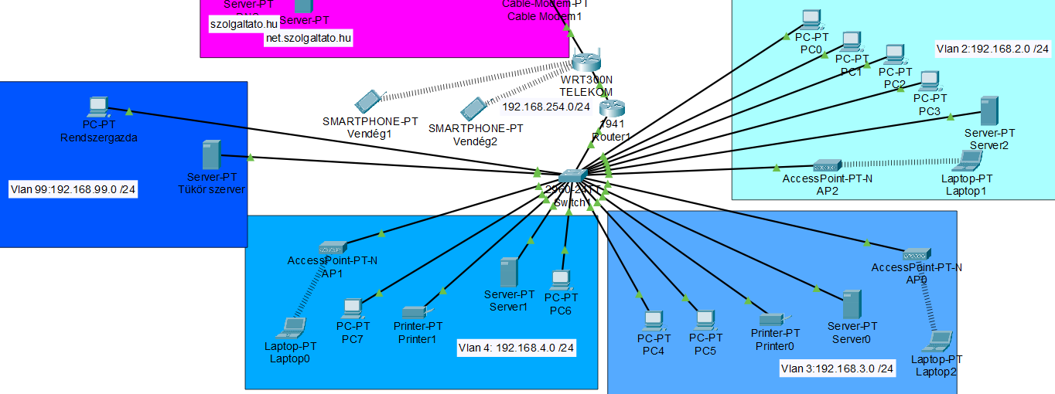

|  |  |  |  |  |
| --- | --- | --- | --- | --- |
| Eszköz | IP-Címek | Nemtmaszk vagy CIDR | Átjáró | DNS |
| WRT300N | DHCP (Magenta felőli része) | DHCP | DHCP | DHCP |
| WRT300N | 192.168.254.1 | 255.255.255.0 |  | 8.8.8.8 |
| Router1 | DHCP (192.168.254.200) | DHCP |  | DHCP |
| Router1 | 192.168.2.1 | /24 |  |  |
| Router1 | 192.168.3.1 | /24 |  |  |
| Router1 | 192.168.4.1 | 255.255.255.0 |  |  |
| Router1 | 192.168.99.1 | 255.255.255.0 |  |  |
| Switch1 | Vlan99: 192.168.99.2 | /24 | 192.168.99.1 |  |
| PC0 | DHCP | DHCP | DHCP | DHCP |
| PC1 | DHCP | DHCP | DHCP | DHCP |
| PC4 | DHCP | DHCP | DHCP | DHCP |
| PC5 | DHCP | DHCP | DHCP | DHCP |
| PC6 | DHCP | DHCP | DHCP | DHCP |
| PC7 | DHCP | DHCP | DHCP | DHCP |
| Laptop0 | DHCP | DHCP | DHCP | DHCP |
| Laptop1 | DHCP | DHCP | DHCP | DHCP |
| Laptop2 | DHCP | DHCP | DHCP | DHCP |
| Rendszergazda | 192.168.99.99 | /24 | 192.168.99.1 | 8.8.8.8 |
| Printer0 | 192.168.3.254 | /24 | 192.168.3.1 | 8.8.8.8 |
| Printer1 | 192.168.4.254 | /24 | 192.168.4.1 | 8.8.8.8 |
| Server0 | 192.168.3.253 | /24 | 192.168.3.1 | 8.8.8.8 |
| Server1 | 192.168.4.253 | /24 | 192.168.4.1 | 8.8.8.8 |
| Server2 | 192.168.2.253 | /24 | 192.168.2.1 | 8.8.8.8 |
| Tükörszerver | 192.168.99.254 | /24 | 192.168.99.1 | 8.8.8.8 |
| Vendég1 | DHCP | DHCP | DHCP | DHCP |
| Vendég2 | DHCP | DHCP | DHCP | DHCP |

1. Egészítse ki a topológiát! Tetszés szerint választhat eszközöket de mindegyiknek 100Mb/s-os sávszélességet kell tudnia biztosítani!
2. Kösse össze az eszközöket!
3. Adjon a Router1-nek és a Switch1-nek hostnevet!
4. Állítson be privilegizációs módot védő jelszót a Router1 és a Switch1 esetében: *Vdelemkell*123*!
5. Router1-nél állítson be SSH-t: Domain name: belsohalo.hu, Felhasználó: Adminur, Privilege level 15, Jelszó: adminur123, Crypto modulus: 1024 legyen.
6. Switch1-nél állítson be telnetet és védje meg a konzolos vonalat a behatolóktól! Jelszó Vonaljelszo*123*.
7. Router1-nél hozzon létre alinterfészeket, az alinterfészeken ossza ki az IP-ket a táblázat szerint, Vlan 99 legyen natív!
8. Állítsa be a Switchen a különböző Vlan-okat, állítsa be a Router felé a Trunk portot!
9. Állítson be DHCP szervereket a Routerbe, egyedül a 99-es hálózathoz ne hozzon létre DHCP szervert!
   1. Zárjon ki annyi IP-t minden hálózatból, hogy a 11-től kezdje osztani a címeket a DHCP szerver, illetve 250-től 254-ig is zárja ki az IP-ket!
   2. DNS a Google 8.8.8.8 ip-jű szervere.
10. A hosztokat állítsa be úgy, hogy DHCP-vel jussanak IP-hez!
11. Állítsa be az Access Pointokat, ügyeljen a csatornákra is:
    1. VLAN4: SSID: Vezetoseg, WIFI kód: Vezetoseg123*321
    2. VLAN3: SSID: Penzugy, WIFI kód: Penzugy123*321
    3. VLAN2: SSID: Ugyfelszolgalat, WIFI kód: Ugyfelszolgalat123*321
12. Állítsa be a Wireless routert:
    1. IP kiosztás: 192.168.254.10-től 20db-ot szabad kiosztani.
    2. DNS *8.8.8.8*
    3. A WIFI SSID-je legyen: Vendeg, Security beállítások: WPA2 Personal és AES titkosítás. Jelszó: vendeg123*321
    4. Állítsa be, hogy Router1 mindig ugyanazt az IP-t kapja meg DHCP-n keresztül, ez legyen a 192.168.254.200.
13. Csatlakoztassa fel az összes wireless eszközt és kérjen érvényes IP-t nekik!
14. Mentse el a konfigot a Routerben és a Switchben!, másolja fel ezeket a Tükörszerver-re!